Министерство образования и науки Российской Федерации
Санкт-Петербургский Политехнический Университет Петра Великого
—
Институт компьютерных наук и кибербезопасности

ЛАБОРАТОРНАЯ РАБОТА № 2

«ОРГАНИЗАЦИЯ ЦИФРОВОГО ВВОДА-ВЫВОДА»
по дисциплине «Аппаратные средства вычислительной техники»

вариант 5а

Выполнил
студент гр.5151001/40001 <подпись>
Эков И.А.

Преподаватель /
ассистент <подпись>
Семенов П.О.

Санкт-Петербург 2026г.

Цель работы.
Изучение основ работы с цифровыми портами ввода-вывода микроконтроллера ATmega32. Получение практических навыков по обработке внешних прерываний и организации ввода-вывода с помощью механизма прерываний.
- Формулировка задания.
Регистры PORTA–PORTB выполняют роль новогодней гирлянды. Есть следующие 3 режима работы: − на каждом регистре два состояния – вывод чисел 0xFF и 0x00, смена состояний с частотой x; − на каждом регистре два состояния – вывод чисел 0xAA и 0x55, смена состояний с частотой x; − на каждом регистре два состояния – вывод чисел y и -y*, смена состояний с частотой x. 15 16 Регистры PD0-PD1 отображают номер режима работы (1-3), регистр PD4 отображают номер состояния в конкретном режиме (0/1). Ввод числа y должен выполняться на PORTC (одновременным нажатием на несколько кнопок) при нажатой кнопке PD7. Нажатие кнопки PD7 может (а вернее должно) приводить к остановке основного функционала (вывод информации на светодиоды) до момента отпускания всех кнопок на PORTC или отпускания PD7, после чего основной функционал возобновиться с того же режима и состояния, но с новым значением y. Смена режима работы должна производиться циклически с помощью кнопок PD2 (прерывание INT0) и PD3 (прерывание INT1), в прямом и обратном порядке соответственно, при этом номер активного состояния должен сохраняться. Изменения должны отображаться на регистре PORTD и сохраняться во внутренний EEPROM МК в момент нажатия на кнопки PD2 и PD3. Исходное положение: первое состояние и величина x = 2 Гц, y = 0x55, номер режима извлекается из EEPROM, место и формат хранения выбирается самостоятельно.
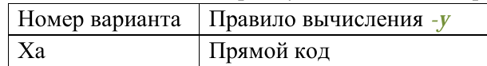

Ход работы
  - Схема установки (задействованные узлы отладочной платы).
Схема установки с задействованными узлами отладочной платы показана на рисунке 1.
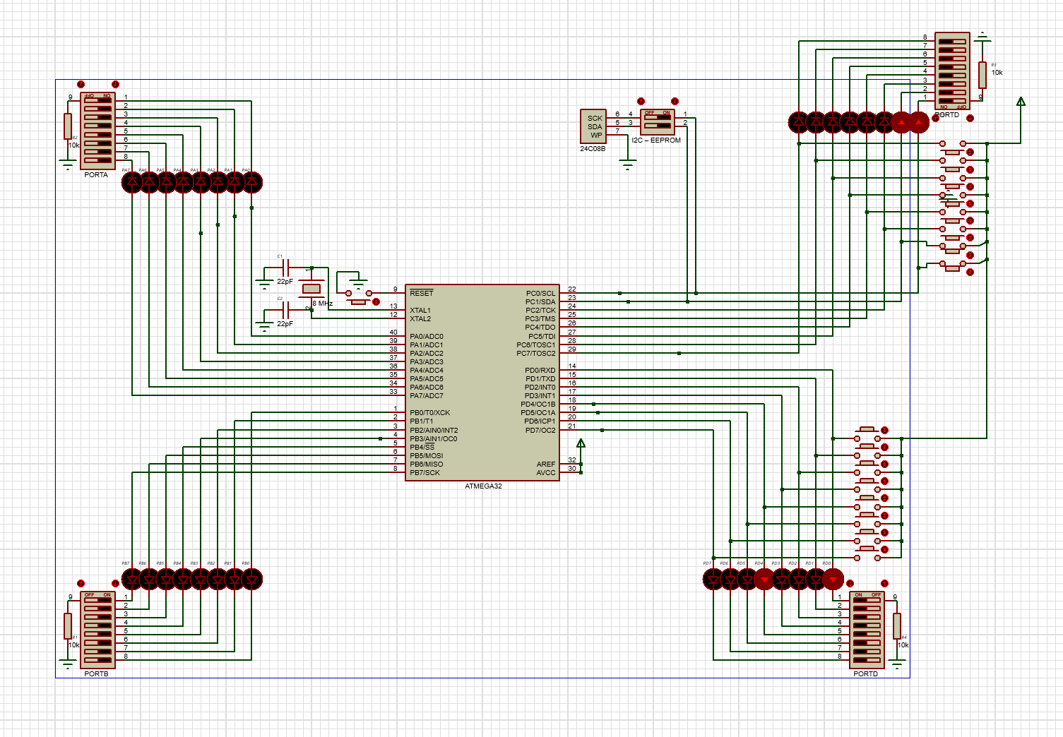
Рисунок 1 – Схема установки.
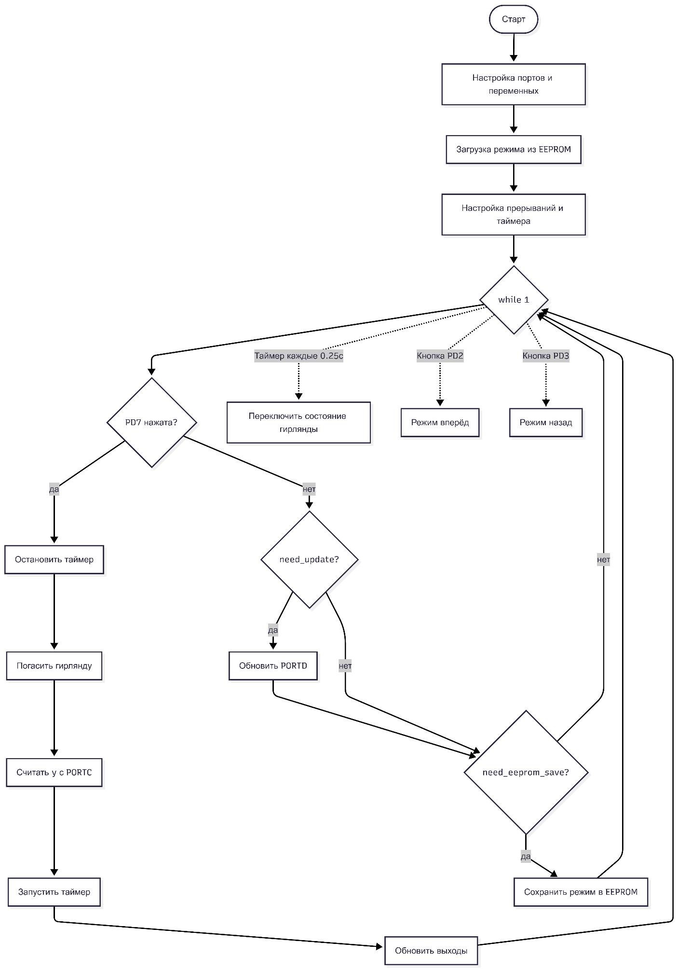
  - Блок-схема алгоритма работы программы.

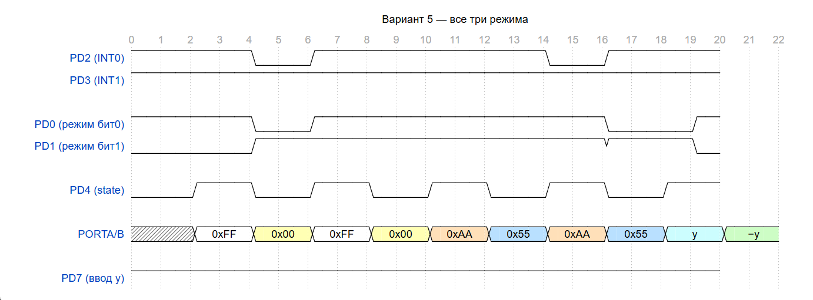
  - Временная диаграмма

3.4 Комментированный листинг программы.
#define F_CPU 8000000UL // частота МК = 8 МГц (для delay)
#include <avr/io.h>
#include <util/delay.h>
#include <avr/interrupt.h>
#include <avr/eeprom.h>
#define TIMER_TICKS_HALF_PERIOD 200 //200 тиков таймера = 0.25сек = 2Гц
#define EEPROM_MODE_ADDR ((uint8_t *)0x00) //адрес в EEPROM где хранится режим
volatile uint8_t mode = 1; //текущий режим гирлянды 1 или 0
volatile uint8_t state = 0; // текущее состояние 0 или 1 для PD4
volatile uint8_t y = 0x55; // значение у для режима 3
volatile uint16_t tick_count = 0; // счетчик тиков таймера до 200
volatile uint8_t need_update = 0; // флаг: обновить PORTD
volatile uint8_t need_eeprom_save = 0; // флаг: сохранить режим EEPROM
//возвращает байт для вывода на PORTA/PORTB в зависимости от режима и состояния
uint8_t get_value(void)
{
switch (mode) { //проверяем текущий режим
case 1:
return (state == 0) ? 0xFF : 0x00; //все горят все негорят
case 2:
return (state == 0) ? 0xAA : 0x55; //четные нечетные
case 3:
default:
/* прямой код: инвертируем только знаковый бит y / -y в прямом коде */
return (state == 0) ? y : (y ^ 0x80);
}
}
//обновляем порты А и В - гирлянда и порт D - индикация режима и состояния
void update_output(void)
{
uint8_t val = get_value(); //получаем значение для текущего режима
PORTA = val; //выводим гирлянду А
PORTB = val; //В
uint8_t pd = PORTD; //читаем порт Д
pd &= ~((1<<PD0)|(1<<PD1)|(1<<PD4)); // очищаем биты PD0, PD1, PD4
pd |= (mode & 0x03); // записываем номер режима в PD0, PD1
if (state) pd |= (1<<PD4); // PD4 = 1 если состояние 1
PORTD = pd; // выводим обновлённое значение
}
// сохраняем текущий режим в EEPROM
void eeprom_save_mode(void)
{
eeprom_update_byte(EEPROM_MODE_ADDR, mode); // пишем только если значение изменилось
}
// при страрте загружаем режим из EEPROM
uint8_t eeprom_load_mode(void)
{
uint8_t m = eeprom_read_byte(EEPROM_MODE_ADDR); //читаем байт из EEPROM
if (m < 1 || m > 3) m = 1; // если мусор - > режим 1
return m; // возвращаем загруженный режим
}
//иниц таймера0 в режиме СТС с частотой 806ГЦ
void timer0_init(void)
{
TCCR0 = (1<<WGM01) | (1<<CS01) | (1<<CS00); //СТС режиим, /64
OCR0 = 154; // 8 МГц / 64 *155 = 806 Гц
TIMSK |= (1<<OCIE0); //разрешить прерывание по совпадению
}
// прерывание таймера0 - срабатывает 806 раз в секунду
ISR(TIMER0_COMP_vect)
{
tick_count++; //считаем тики
if (tick_count >= TIMER_TICKS_HALF_PERIOD) { //прошло 200 тиков = 0.25с?
tick_count = 0; // сбрасываем ткики
state ^= 1; // переключаем состояние из 0 в 1
uint8_t val = get_value(); // получаем значение для гирлянды
PORTA = val; //обновляем гирлядну
PORTB = val; //тоже
if (state) PORTD |= (1<<PD4); // PD4 = 1 если состояние 1
else PORTD &= ~(1<<PD4); // PD4 = 0 если состояние 0
}
}
//прерывание INT0 - нажата кнопка PD2, режим вперед
ISR(INT0_vect)
{
mode++; //увеличиваем режим
if (mode > 3) mode = 1; // после 3 сразу 1
need_eeprom_save = 1; // попросить мейн сохранить в EEPROM
need_update = 1; // попросить обновить PORTD
}
// прерывание IN1 - нажата кнока PD2, режим вперед
ISR(INT1_vect)
{
if (mode <= 1) mode = 3; // если режим 1 то преейти в 3
else mode--; // уиеншить на 1
need_eeprom_save = 1; // попросить мейн сохранить в EEPROM
need_update = 1; //попросить обновить PORTD
}
// считываем новое значение у с кнопок PORTC пока зажата PD7
void read_y_from_portc(void)
{
_delay_ms(20); // ждем окончания дреюезга кноки PD7
while ((PINC & 0xFF) == 0) { // ждем нажатия хоть одной кнопки PORTC
if (!(PIND & (1<<PD7))) return; // ждем отпускание PD7 - выходим без изменений
}
_delay_ms(120); //ждем пока нажмут все нужные кнопки
y = PINC; //считываем комбинацию кнопок как новый у
while ((PINC & 0xFF) != 0 && (PIND & (1<<PD7))); // ждем отпускание кнопки PORTC или PD7
_delay_ms(20); //ждем окончания дребезга при отпускании
need_update = 1; // обновить отображение с новым у
}
int main(void)
{
DDRA = 0xFF; //выход
DDRB = 0xFF; //выход
DDRC = 0x00; //вход
PORTC = 0x00; // pull-yp не вкл
DDRD = (1<<PD0)|(1<<PD1)|(1<<PD4); // выходы остальные входы
PORTD = 0x00; // пул ап не вкл
mode = eeprom_load_mode(); // загружаем сохраненый режим из eeprom
state = 0; // начальное состояние 0
y = 0x55; // начальное 0х055 по заданию
MCUCR = (1<<ISC11)|(1<<ISC10)|(1<<ISC01)|(1<<ISC00);
GICR = (1<<INT1)|(1<<INT0); // разрешить прерывания int0 и int1
GIFR = (1<<INTF1)|(1<<INTF0); // сьросить флаги чтобы не сработало сарзу
timer0_init(); // запускаем таймер0
update_output(); // выводим начальное состояние на порты
sei(); // разрешаем прерывания глобально
while (1) //беск
{
if (PIND & (1<<PD7)) // нажата кнопка 7
{
TIMSK &= ~(1<<OCIE0); // останавливаем таймер
PORTA = 0x00; //гасим
PORTB = 0x00; //гасим
read_y_from_portc(); //считываем новое у с portc
while (PIND & (1<<PD7)); // ждем отпускание PD7
_delay_ms(20); // дребезг перед отпусканием
tick_count = 0; // сбрасываем счетчик таймера
TIMSK |= (1<<OCIE0); // запускаем таймер снова
update_output(); //выводим гирлянду с новым у
}
if (need_update) // нуждно обновить порт д?
{
need_update = 0; // сбрасываем флаг
uint8_t pd = PORTD; // читаем текущий порт д
pd &= ~((1<<PD0)|(1<<PD1)|(1<<PD4)); // очищаем PD0 PD1 PD4
pd |= (mode & 0x03); // щаписываем новый редим в PD0 PD1
if (state) pd |= (1<<PD4); // PD4 = текущее состояние
PORTD = pd; // выводим обновлённое значение
}
if (need_eeprom_save) // нужно сохранить режим в EEPROM?
{
need_eeprom_save = 0; // сбрасываем флаг
eeprom_save_mode();// сохраняем режим в EEPROM
}
}
return 0;
}

  - Ответы на контрольные вопросы.
- Какими способами можно подключить внешние устройства (светодиод, кнопку) к микроконтроллеру?
Светодиод можно подключить двумя способами. В первом способе один вывод светодиода через токоограничивающий резистор (~510 Ом) подключается к выходному выводу порта микроконтроллера, а другой вывод - к земле. В этом случае светодиод загорается при записи логической единицы в соответствующий разряд регистра PORTx, а гасится при записи нуля. Во втором способе светодиод подключается между линией питания Vcc и выводом порта через резистор. Тогда светодиод загорается при записи логического нуля (порт "притягивает" линию к земле), и гасится при записи единицы. Первый способ считается более интуитивным с точки зрения логики управления и используется чаще.
Кнопка подключается между выводом порта и землёй. Вывод порта при этом настраивается на ввод, а подтягивающий резистор (~10 кОм) соединяет этот вывод с линией питания Vcc. Когда кнопка отпущена, подтягивающий резистор удерживает на входе логическую единицу. Когда кнопка нажата, вывод порта соединяется с землёй через малое сопротивление контактов, и на входе читается логический ноль. В микроконтроллерах AVR подтягивающие резисторы уже встроены внутри микросхемы и активируются программно записью единицы в регистр PORTx при настроенном на ввод разряде DDRx, поэтому внешний резистор не обязателен.

- Как реализуется подсистема прерываний в микроконтроллере AVR?

Подсистема прерываний в микроконтроллере AVR построена следующим образом. Каждый источник прерывания - будь то внешний сигнал на выводе, переполнение таймера, завершение передачи по UART и другие - имеет закреплённый за ним вектор прерывания. Вектор - это фиксированный адрес в начале памяти программ, по которому хранится переход на подпрограмму обработки прерывания (ISR, Interrupt Service Routine). Все векторы вместе образуют таблицу векторов прерываний, расположенную в самом начале флэш-памяти.
Когда происходит событие, связанное с прерыванием, микроконтроллер завершает текущую инструкцию, сохраняет адрес возврата в стеке, сбрасывает бит глобального разрешения прерываний I в регистре SREG (чтобы новые прерывания не мешали текущему), и переходит по вектору соответствующего прерывания. После выполнения ISR инструкция RETI восстанавливает адрес возврата из стека, снова устанавливает бит I в SREG и возвращает управление прерванной программе.
Для того чтобы прерывания вообще работали, необходимо выполнение двух условий одновременно: бит конкретного прерывания должен быть установлен в регистре маски (например, TIMSK, GICR), и бит глобального разрешения прерываний I в регистре SREG должен быть равен единице.

- Как программно разрешить или запретить выполнение конкретного прерывания?
Для управления конкретным прерыванием используются биты разрешения в специальных регистрах периферийных устройств. Чтобы разрешить конкретное прерывание, нужно установить соответствующий бит в регистре маски в единицу. Например, для разрешения прерывания по совпадению таймера T0 нужно записать:
TIMSK |= (1 << OCIE0);
Для запрета этого же прерывания нужно сбросить этот бит в ноль:
TIMSK &= ~(1 << OCIE0);

Аналогично для внешних прерываний INT0 и INT1 используется регистр GICR:
GICR |= (1 << INT0); // разрешить INT0
GICR &= ~(1 << INT0); // запретить INT0
Однако одного этого недостаточно — помимо разрешения конкретного прерывания, должен быть установлен бит глобального разрешения I в регистре состояния SREG. Это делается с помощью функции sei() (Set Enable Interrupts). Для глобального запрета всех прерываний используется функция cli() (Clear Interrupts), которая сбрасывает бит I. Таким образом, cli() и sei() управляют всеми прерываниями сразу, а биты в регистрах маски управляют каждым прерыванием по отдельности.

- Какие источники прерываний есть в микроконтроллерах AVR?

В микроконтроллере ATmega32 имеется 21 источник прерываний. Первый и особый — это прерывание сброса RESET, которое отличается от остальных тем, что используется для запуска программы с начала, а не для обработки события в ходе работы.
Внешние прерывания INT0, INT1 и INT2 вызываются сигналами на соответствующих внешних выводах микроконтроллера и используются для реагирования на нажатия кнопок или сигналы от внешних устройств.
Таймеры T0, T1 и T2 генерируют несколько прерываний каждый: по переполнению счётчика (OVF), по совпадению с регистром сравнения (COMP), а таймер T1 дополнительно имеет прерывание захвата (CAPT).
Последовательные интерфейсы также являются источниками прерываний: UART генерирует прерывания по завершению приёма (RXC), при пустом регистре данных (UDRE) и по завершению передачи (TXC). Интерфейс SPI генерирует прерывание по завершению передачи (STC). Интерфейс I2C (TWI) имеет собственное прерывание.
Аналого-цифровой преобразователь (ADC) генерирует прерывание по завершению преобразования. Аналоговый компаратор (ANA_COMP) генерирует прерывание при изменении результата сравнения. Память EEPROM генерирует прерывание EE_RDY когда готова к следующей операции. Наконец, SPM_RDY сигнализирует о готовности после записи во флэш-память программ.

- Как настраиваются внешние прерывания?
Настройка внешних прерываний INT0 и INT1 в ATmega32 выполняется с помощью трёх регистров.
Первый - регистр MCUCR, в котором биты ISC01 и ISC00 задают условие срабатывания прерывания INT0, а биты ISC11 и ISC10 — условие для INT1. Комбинация 00 означает срабатывание по низкому уровню, 01 - по любому изменению сигнала, 10 — по спадающему фронту (переход с 1 на 0), 11 - по нарастающему фронту (переход с 0 на 1). В нашей программе используется нарастающий фронт для обоих прерываний:
MCUCR = (1<<ISC11)|(1<<ISC10)|(1<<ISC01)|(1<<ISC00);
Второй - регистр GICR, в котором биты INT0 и INT1 разрешают соответствующие прерывания:
GICR = (1<<INT1)|(1<<INT0);
Третий - регистр GIFR, содержащий флаги INTF0 и INTF1, которые устанавливаются аппаратно при наступлении прерывания и автоматически сбрасываются при входе в ISR. Перед запуском прерываний рекомендуется сбросить эти флаги вручную, чтобы избежать ложного срабатывания при включении:
GIFR = (1<<INTF1)|(1<<INTF0);
После настройки всех регистров необходимо глобально разрешить прерывания вызовом sei(), без которого ни одно прерывание не будет обработано, даже если все биты разрешения установлены.

Вывод
В ходе лабораторной работы были изучены основы работы с цифровыми портами ввода-вывода микроконтроллера ATmega32 и получены практические навыки организации ввода-вывода с помощью механизма прерываний. Была разработана программа управления новогодней гирляндой с тремя режимами работы, переключением режимов через внешние прерывания INT0 и INT1, вводом пользовательского значения через порт PORTC и сохранением текущего режима в энергонезависимой памяти EEPROM. В процессе работы было изучено использование таймера T0 в режиме CTC для формирования точных временных интервалов без использования программных задержек, что позволило реализовать мигание гирлянды с заданной частотой 2 Гц без блокировки основного цикла программы. Полученные знания о настройке портов, организации системы прерываний и работе с периферийными модулями микроконтроллера являются основой для разработки более сложных встраиваемых систем.

